Тапсырма мазмұны

Кіріспе 2
Құрылысы, жұмыс істеу технологиясы және ақаулары 4
Жүргізуші белдік механизімінің маңыздылығы 6
Дөңгелек қозғалтқышының құрылысы 7
Камаз-740 автомоблінің аспа құрылысы 8
Жүргізуші мост механизімінің маңыздылығы 8
Артқы белдіктегі басты берілісті бұзу тізбегі 11
Техникалық күтім және жөндеу 12
Техника қауіпсіздігі және еңбекті қорғау 16
Автомобиль кәсіпорындарындағы өрт қауіпсіздігі 16
Автомобиль кәсіпорындарындағы электр қауіпсіздігі 16
Автомобильді жөндеу және қызмет көрсеу кезіндегі еңбек қауіпсіздігі 17
Графикалық бөлім (жүйенің жалпы сұлбасы) 19
Қорытынды 21
Қазақстан Респуликасының білім және ғылым министрлігі 22
Қолданылған әдебиеттер 23

Кіріспе

Тасымал көлігінің негізгі міндеттері - өз уақытында ауыл шаруашылығын, халық шаруашылығын және тұрғындарды тасымалдау қажеттілігімен толығымен сапалы қанағаттандыру, жұмыстың барынша экономикалық тиімділігін арттыру.
Автомобиль - күрделі машына, механизмдер мен жүйелер жиынынан тұрады. Олардың конструкциясы әртүрлі болуы мүмкін. Дегенмен көпшілік автомобильдер негізгі механиздермен конструкциясымен жұмыс істеу қағидалары бірдей болып келеді. Сондай-ақ автомобильді құрастыру схемасында да ортақтық болады және ол олардың қызметі мен механизмдердің орналасуына байланысты.
Әрбір автомобильде үш негізгі бөлігін алуға болады:
1) кузов,
2) двигатель,
3) шасси.
Кузов – таситын жүкті орналастыруға арналған. Жүк автокөліктерінің кузовы жүкке арналған платформадан(жүк кузовы) және жүргізуші кабинасынан тұрады.
Двигатель - жанармай жанған кездегі бөлінетін жылу қуатын механикалық қуатқа айналдырады. Мұндай қуатты айналдыру қорытындысында двигательдің мін білігінің айналуын келтіреді, ол негізінде двигательдің айналдыру моменті бір қатар механизмдер арқылы автомобильдің жетекші дөңгелектеріне жеткізіледі.
Көпшілік автомобильдерде поршенді - карбюраторлы немесе дизелді двигатель қолданылады.
Шасси мынадай бөлшектерді, механизмдермен жүйелерді біріктіреді: трансмиссия, көтергіш жүйе, белдік, аспалар, дөңгелектер, рульдік басқару және көтергіш жүйелер.
Жүк автомобильдерінің ішінен Камаз-740 автомобилін қарастырайық.
Камаз тәрізді үлкен жүк машиналары алыс қашықтықтарға әртүрлі жүктерді жеткізуге арналған. Ол үлкен үнемділігімен, пайдалану сенімділігімен, жүргізушінің жұмыс орнының жайлылығымен ерекшеленеді.
Жүк машиналарының ішіндегі Камаз автомобилінің бұл артықшылығы оны бірінші орынға итермелейді. Камаз автомобильдерін жаппай өндіру және халық өндірісіне пайдалану
1976 жылы басталды. Дизельді 8 цилиндрлі, төрт тактілі Камаз автомобильдерінің қозғалтқышы сығу арқылы от алады және олардың V-кейіпті орналасқан цилиндрлерінің құлау бұрышы 90°-қа тең.
Камаз-740 автомобилінің үлкен қуаттылығымен, сенімділігімен, қолдану аймағының кеңдігімен ерекшеленеді:
-кремнилі-алюминий қорытпадан құйылған жоғарғы компрессорлы сақина қосымша шойынмен бекітілген;
-поршен сақинасының бүйір беті хромды-молибденмен жабылған;
-индукциялы шыныққан иінді білік азотталған немесе бекітілген;
-негізгі және шатунды подшипниктерде құрыш-қолалы үш қабатты жұқа бүйірлі жапсырмалары бар;
-жабық салқындату жүйесі бәсең қататын салқындатқыш сұйықпен толтырылған, температуралық режимді автоматты түрде реттейтін гидромуфталы жетек желдеткішпен термостаттан тұрады;
-майды, жанар майды және ауаны сүзгіден өткізетін жоғарғы эффектілі қағаз сүзгі элементтері;
-цилиндр гильзасы көлемді-шыныққан және жалпақ ұшты хонингпен өңделген;
-25°С-дағы қоршаған ауаның қарама-қарсы температурасында қозғалтқыштың сенімді жіберілуін қамтамасыз ететін ауаны қыздыратын электрофакельді құрылғы;
Автомобиль агрегаттарының тозу заңдылығымен интенсивтілігін зерттеу процессі кезінде алынған автомобиль транспорттарының техникалық пайдалану портативін түзету қолданыстағы әдісті жетілдіруге мүмкіндік берді.

Құрылысы, жұмыс істеу технологиясы және ақаулары

Жүргізу бөлігі. Жүріс дөңгелектері автомобильді жол бетімен байланыстыратын торап болып табылады. Жүргізу бөлігі рама, белдік ілгіші, дөңгелек қозғалтқышынан тұрады. Рама автомобильдің негізгі бөлігі болып табылады. Ол қозғалтқышты, трансмиссия агрегаттарын, жүріс бөлігін, қосымша және арнаулы құрылғыларын, басқару органдарының механизмдерін сонымен бірге кабинамен кузовты бекіту және орнату үшін арналған. Камаз-740 автомобильдерінде лонжеронды клепанды рама қолданылады.
Дөңгелек қозғалтқышы жер бетімен ілініс күшінің пайда болуын және автомобильді басқару мүмкіндігімен қамтамасыз етеді. Дөңгелек шинасы бірқалыпсыз жолдардағы және кедергілерді жою кезіндегі динамикалық жүктемені азайтады. Дөңгелек қозғалтқышы жетекші және жетектегі дөңгелек болып екіге бөлінеді. Жетекші дөңгелек қозғалтқыштан трансмиссия арқылы тарту күшіне өтетін автомобиль қозғалысын қамтамасыз ете отырып жарқабақтау моментін өзгетеді. Жетектегі дөңгелек автомобиль қозғалған кезде автомобиль рамасынан итергіш күш әсерінен айналады. Жетекші және жетектегі басқарушы дөңгелек автомобиль қозғалысын басқаруды рульдік басқару көмегімен қамтамасыз етеді.
Аспа жатықтық жүрісті жақсартуға, ұзақ жолдарда жүргізушінің тез шаршап қалмау мүмкіндігін және тасымалданатын жүктің бүлінбеуін қамтамасыз етеді. Ол раманың белдікпен тығыз байланысын іске асыратын, дүмпу мен соғуды жұмсартуды қамтамасыз ететін құрылғыларды және рама мен дөңгелек арасындағы күш пен моменттер берілісін ұсынады. Аспа серпімді, бағыттаушы және өшіруші құрылғылардан тұрады.
Аспаның серпімді құрылғысы вертикаль күштердің басты кейіптегі шартты әсрінен болатын динамикалық жүктемені азайтуға қызмет етеді. Аспаның серпімді құрылғысы дөңгелек бірқалыпсыз жолдармен жүрген кезде дөңгелектен автомобиль кузовына түсетін соғу жүктемесін айтарлықтай жұмсартып, өзі деформацияланады. Серпімді құрылғы жұмысының нәтижесінде автомобиль рамасының ауысуын азайтады және жатықтық жүрісін жақсартады. Камаз-740 автомобилдерінде серпімді құрылғы ретінде маталл қаңылтыр рессорлар қолданылады.
Аспаның бағыттаушы құрылғысы автомобиль рамасына қатысты серпімді құрылғының деформациясы кезіндегі дөгелектің ауысу сипаттамасын анықтайды және сонымен бірге рама мен дөңгелек арасындағы күш пен моментті (тежеу күші, тарту күші, жанама күші және олардың моменттері) береді.
Камаз-740 автомобиліндегі бағыттаушы құрылғы лар функциясын рессорлар, рычагтар, теңгергіштер орындайды.
Өшіру құрылғылар аспаның серпімді құрылғысы әсерінен автомобиль кузовында пайда болатын тербелісті тез өшіруге арналған. Өшіруші құрылғылардың жоқтығы автомобильдің бірқалыпсыз жолдардағы үлкен жылдамдықпен қозғалысы тербеліс резонансына әкеліп соғуы мүмкін.
Тербелістің өшуі рама тербелісінің механикалық энергияға айналуына әкеліп соғады. Серпімді құрылғы детальдарының үйкелісі тербелістің өшуін қамтамасыз етеді. Дегенмен қаңылтыр рессорлар арасындағы үйкеліс төсемнің вертикал тербелісінің кинетикалық энергиясының елеусіз мөлшерін жылуға айналдырады. Сондықтан тербелісті өшіру үшін арнайы құрылғылар жартылай ашық, ағысы шектеулі тесік арқылы өтетін тұтқыр сұйықтың ішкі үйкеліс жұмысына негізделген амортизаторлар қолданылады.
Белдік автомобиль дөңгелектерін аспа детальдары арқылы рамамен байланыстыратын торап. Белдік жетекші және жетектегі болып екіге бөлінеді. Екеуіде басқарушы да, басқарушы емес те бола алады. Жетекші белдік өзімен бірге араласатын басты беріліс, дифференциал, жарты ось деп аталатын трансмиссия деталдары мен саңылауларынан тұратын бос денелі балканы ұсынады. Басқарушы белдік ағысты екітаңбалы (жетектегі белдік) немесе құбырлы (жетекші белдік) балка түрінде орындайды және аяқ жағында дөңгелек цапфасы белдікпен шарнирлі байланыста болады. Автомобиль қозғалысының бағыты белдікке қатысты цапф бұрылысымен өзгереді. Камаз автомобилінің рамасы екі лонжеронды және алты көлденең балкадан тұрады. Бірінші, екінші, үшінші және төртінші көлденең балка дөңгелек ағысты болады. Алдыңғы және артқы буфер және алтыншы көлденең балка алмалы-салмалы.
Бак аспасының бекіткішінің орнына лонжерон күшейткіштері орнатылған. Іліністі-тартқыш құрылғы арнайы көлденең затқа бекітіледі. Алдыңғы буферде буксерлі ілмектер болтпен бекітілген.

Жүргізуші белдік механизімінің маңыздылығы

Әрбір жүргізуші белдікте дөңгелек аралық дифференциал және басты беріліс құрастырылады. Камаз – 740 автокөлігінің орта жетекші белдігінде дөгелек аралық дифференциал орнатылған.
Автомобильдің басты берілісі двигательден өтетін айналдырушы моменттің тұрақты өзгерісіне және оны жетекші белдікке тіке бұрышпен беруге арналған.
Айналдырушы моменттін үнемі өзгеріп отыруы басты берілістің беріліс санымен сипатталады.
Камаз – 740 автомобильдерінде басты берілістің ұсынысына тәуелді беріліс саны 5,43; 5,94; 6,53; 7,22. тең болады.
Камаз – 740 автомобильдерінде екі тісті пар, спираль тісті екі конустық шестерня және екі қисық тісті цилиндрлі шестернясы бар екі еселенген басты беріліс қолданылады. бұндай схема басты беріліс картерінің үстінде үлкен беріліс санын алуға мүмкіндік береді.
Жетекші белдік картерінде орналасқан дифференциал дөңгелек аралық деп аталады. Ол айналдырушы моментті бірқалыпсыз жолдарда дұрыс орналастыруға арналған.
Камаз - 740 автомобильдерінде әрбір жетекші белдікте конустық симметриялы дифференциал орнатылған. Ол ортаңғы және артқы белдіктің басты берілісінің жетекші білігіне әртүрлі жиілікпен айналуына сонымен бірге бұл белдіктегі дөңгелектерге де әртүрлі жиілікпен айналуына мүмкіндік береді. Камаз – 740 автомобилінің осы аралық дифференциалы конустық, симметриялы, байланыстырғыш. Дифференциалды байланыс жетекші дөңгелек деталдарының теңдігін барлайды, шинаның тозуын азайтады, автомобильді басқаруды жақсартады. Дегенмен тайғақ жолдарда ол автомобильдің жүрісін өзгертеді. Бұндай жағдайда дифференциал блокка түседі және жетекші белдіктің жетекші білігінің басты берілісін қатаң байланыстырады және бірдей жиілікпен айналады. Осыдан кейінжетекші дөңгелектің тұрып қалуы азаяды және автомобильдің өткізгіштігі жақсарады.

Дөңгелек қозғалтқышының құрылысы

Камаз-740 автомобилінің дөңгелек қозғалтқышының жалпы транспорттық тағайындауына алдыңғы белдіктің жетектегі дөңгелегі және ортаңғы және артқы белдіктің жетекші дөңгелегі кіреді (дөңгелек формуласы 6х4). Алдыңғы оське жалаң, ал орта және артқы оське қос дөңгелек орнатылады. Дөңгелектер алынып-салынбалы, дискасыз, шабақты күшпектермен(со спицевыми ступицами), жиналмалы және коничестік бетке бес шабақпен орнатылады сонымен бірге гаека жіне қысқыш көмегімен бекітіледі. Артқы және ортаңғы осьтің қос дөңгелек құрсауларының арасында таласты сақиналар орнатылады. Әрбір дөңгелек құрсау мен шинадан тұрады. Дөңгелек құрсауы шинаның тығыз қонуын және жібітуші, бортты сақиналармен жабдықталған коничестік бетпен қамтамасыз етеді.
Камаз-740 автомобилінде 260-508 Р протектордың универсалды суреті бар камерлі пневматикалық шина қондырылады. Шина каркас жібінің радиалды орналасуы олардың созылымдылығын арттырады сонымен бірге дөңгелек теңселген кездегі жоғалуды және ысып кетуді азайтады. Шина профилінің жалпақтығы ауаның номинальды қысымы кезінде 260мм, шинаның ішкі диаметрі 508мм болады. Алдыңғы дөңгелек шина ауасының номинал қысымы 730кПа орта және артқы осьтерде 500кПа. Шинаға түсетін максимал жүктеме 22500 Н аспауы тиіс. Шинаның тозуын азайту, басқаруды жақсарту және дөңгелекке түсетін динамикалық жүтемені азайту жүктің көмегімен теңдестіріледі. Запас дөңгелек оң жақ лонжеронды рамада бекітілген кронштейн ұстағышында орнатылады.

Камаз-740 автомоблінің аспа құрылысы

Автомобиль аспасы рессорлы, тәуелді, телескопиялық амортизаторлармен жұмыс жасайтын төрт жартыэлептикалық бетті рессорларда орындалады. Беттік рессорлар әртүрлі ұзындықтағы болат беттерден жиналған орталық болтпен тартылған серпінді балканы ұсынады. Ең үлкен ұзындықтағы бет түбір деп аталады.
Беттер жанама ығысудан тартқыш қамыттармен қорғалады. Беттік рессорлардың басты артықшылығы бағыттаушы, серпімді және
өшіруші құрылғылардың функцияларын бірмезгілде орындау
икемділігі болып табылады. Автомобильдің алдыңғы аспасы екі беттік рессордан және екі телескопиялық амортизатордан тұрады. Камаз-740 автомобилінің алдыңғы аспа рессоры 15 беттен жиналған. Рессордың түбір беті тікбұрышты да қалғандары Т-кейіпті ағыста.

Жүргізуші мост механизімінің маңыздылығы

Әрбір жүргізуші мостында дөңгелек аралық дифференциал және басты берілісі жасалады. Камаз-740 автомобилінің орта жүргізуші белдіктің ось аралық дифференциал орнатылған.
Жетекші белдік ақаулары және оны жөндеу әдістері. Жетекші белдіктің 1-кестеде көрсетілгендей ақаулары болуы мүмкін.
1-кесте
 | Ақаудың ішкі белгілері | Ақау себептерінің міндері және бөлшектер түйіндері | Жою тәсілдері
1. | Автомобильді орнынан қатты қозғаған кездегі жетекші белдіктегі тықыл | Конустық шестерняның тозуы, конустық шестерня ілінісіндегі саңылау үлкейген | Подшипник стакан фланцының астындағы кажетті мөлшердегі төсемдер мөлшерін азайту керек,
2. | Автомобиль 30-60 км/сағ жылдамдықпен жүрген кездегі үлкен шу | Байланысу өкшелігі жетектегі шестерня кең тістер бөлігінің тарабына қарай жылжыған | өкшеліктегі шестерня ілінісінің байланысын реттеу керек.
3. | Автомобильді тежеген кездегі прицептегі үлкен шу | Жетектегі конустық шестерняның байланыс өкшелігі жіңішке тістер жағына қарай ығысқан | Жоғарыдағыдай
4. | Автомобиль қозғалысы кезіндегі үздіксіз соғысу | Шекті тозу немесе шестернялар бүлінген  Подшипниктердің шекті тозуы | Шестерняларды ауыстыру керек  Подшипниктерді ауыстыру және шестерня ілінісін реттеу керек
5. | Іліністі қосқанда және берілісті ауыстырып қосқанда лықылды (пульсирующий) шу | Байланыс өкшелігі тістер шыңында орналасқан | Байланыс өкшелігіндегі шестерня ілінісін реттеу керек
6. | Майлағыштардың сальниктер немесе қақпақтар резъемы арқылы ағуы | Сальниктердің тозуы | Сальниктерді ауыстырып, қақпақты бекітетін болттарды тарту керек

Майды құйып алғанна кейін жетекші белдік келесі бөліктерге бөлінеді: басты беріліс, жетекші конустіқ шестерня, дөгелек аралық дифференциал, жетектегі конустық шестерня, осьаралық дифференциал (орталық белдіктегі). Дөңгелек аралық дифференциал подшипниктерінің қақпағы картермен бірге өңделгеннен кейін олар бірін – бірі ауыстыра алмайды, сондықтан олардың комплектісін бұзу мүмкін емес.
Жетекші белдікте автомобильді пайдалану процессі кезінде ақаудың келесі түрлері болуы мүмкін: автомобиль қозғалысы кезіндегі үздіксіз шу, автомобильді 30-60 км/сағ жылдамдықпен қозғаған кездегі үлкен шу, автомобильді тежеген кездегі шу, басты беріліс картерінен майдың ағуы.
Автомобиль қозғалысы кезіндегі үздіксіз шу дифференциал ақауын көрсетеді. Басты берілістегі үздіксіз тықыл подшипниктердің бүлінгендігін көрсетеді. Камаз-740 автомобилінің алдыңғы белдігіндегі бұндай құбылыс алдыңғы дөңгелек жетегіндегі жұдырықша топса детальдары бөлшектерінің бүлінуімен байланысты. Автомобильдің жоғарғы жылдамдықпен қозғалысы кезіндегі басты берілістегі үздіксіз соққы әдетте подшипник шестернясының күшті тозуымен немесе картердегі майдың жеткіліксіздімен байланысты.
Басты берілістегі ақауларды шудың көмегімен келесі әдісті пайдаланып анықтауға болады. Автомобильдерді жол бойымен 80 км/сағ жылдамдықпен күштеп тартады, содан кейін отынның берілуін азайтып жылдамдықты баяулатады. Қандай режимде максимумға жетіп және шудың жоғалуын анықтайды. Содан кейін автомобильді 80 км/сағ дейін күштеп тартып, сосын тоқтағанға дейін беріліс қорабында бейтарап қалыпта домалатып қозғалтады.
Бірінші сынауда байқалған шу, екінші сында байқалмаса ол басты берілістегі, дифференциалдағы немесе жетекші белдік подшипнигіндегі ақауды білдіреді.
Егер тоқтап тұрған автомобиль қозғалтқышын жіберіп және оған әртүрлі айналу жиілігінде жұмыс жасауға мүмкіндік берген кезде шу байқалмаса, онда ақаудың негізгі көзі жетекші белдік редукторының деталдары болып табылады.
Жетекші белдіктің басты беріліс дифференциалының ақаулары және оларды жою жолдары 2 - кесте көрсетілген.

2 - кесте
Ақаулардың ішкі пайда  болуы | Себептері | Жою әдістері
Автомобиль қозғалысы кезіндегі үздіксіз шу | Күшті тозу немесе шестерняның бүлінуі  Подшипник бекіткішінің әлсіреуі  Подшипниктердің күшті тозуы  Белдік картеріндегі май шамасы жеткіліксіз | Шестерняларды комплекті бойынша ауыстыру  Подшипниктердің бекіткіш гайкаларын тарту  Подшипниктерді ауыстырып, қойған кезде шамамен керіп реттеу
Автомобиль 30-60 км/сағ жылдамдықпен қозғалған кездегі үлкен шу | Байланыс өкшелігі жетектегі конустық шестерняның кең тістер бөлігінің тарабына қарай жылжыған | Байланыс өкшелігіндегі іліністі реттеу
Автомобильді тежеген кездегі үлкен шу | Байланыс өкшелігі жетектегі конустық шестерняның тар тістер бөлігінің тарабына қарай жылжыған | Байланыс өкшелігіндегі іліністі реттеу
Конустық шестернядағы ілініс саңылауы үлкейген | Конустық шестерня тістерінің тозуы  Конустық роликоподшипниктердің тозуы, конустық шестерня ілінісіндегі айтарлықтай осьтік саңылау | Байланыс өкшелігіндегі іліністі реттеу  Подшипниктердің созылуын реттеу, байланыс өкшелігіндегі және жанама саңылаудағы ілініс дұрыстығын тексеру
Басты беріліс картерінен майдың ағуы | Төсемдер мен манжеттердің бүлінуі мен тозуы | Төсемдер мен манжеттерді ауыстыру, қақпақтың бекіткіш болттарын тарту керек

Артқы белдіктегі басты берілісті бұзу тізбегі

Артқы белдік дифференциалы подшипниктерінің гайка стопорлары бекіткішінің болттарын айналдырып, стопорларды шешеді. Содан
кейін дифференциал подшипниктер қақпағының бекіткіш болттарының стопорлы пластинасын майыстырады және қақпақтың бекіткіш болтын айналдырады. Қақпақты түсіріп және картерден стакан мен дифференциалды ажыратады, жетектегі шестерняны подшипниктермен бірге түйіндерін алады.

Техникалық күтім және жөндеу

Жүріс бөлігінің техникалық қызмет көрсетуі. Раманың техникалық қызмет көрсетуі тойтарма қосуларды тығыздықтың тексеруінде, коррозияның іздерінің жоюы, бөлшектерді дер кезінде боямаға, жұмысқа қабілеттіліктің тексеруі және тарту-тіркейтін жайғарудың сылауына болды. Жапсырма шегелеулердің тарсылдауының тойтарма ваклепок тығыздығы балғашық арқылы тексеріледі. Тарту-тіркейтін құрылымның ілмегінің сырығының бүрік төсемге тіркеуге дейін серпімді элементтің қосымша қысуысыз болуы керек.
Құрылым ілмектің білікті жылжуын пайда болуда және қосымша төсемді орнатуға талқылау керек. Ілмекті біліктің жылжуын жоюға арналған гайкаға қолдануға болмайды. Серпімді элемент тозған кезде оны алмастыру керек. Ілмектің сырығы майсауыттан кейін жағылады. Автокөлікті ілмек тіркемемен пайдалану кезінде білікті жылжу болған жағдайда арқалықтың бұзылуына және рамаға оның бекіткішінің бөлшектері келтіре алады.
Дөңгелек қозғалтқышына техникалық қызмет көрсету шиналардың бекіткішін, пайдалану ережелерін сақтауды периодты бақылауда және дөгелек теңдеуішін тексеруінде болады. Пайдалану порцессі кезінде дөңгелектің ступицаға бекітілуін міндетті түрде бекіту қажет. Гайкаға екі-үш қабылдаудан кейін бірқалыпты тарту керек. Бекіткіш гайкаларының созылу момент шектері шамамен 250-300Н·м (25-30 кгс·м) болуы керек. Гайкалардың созылуының жанында тіктеуішке немесе бұрыш бойынша доңғалақтардың бүйірлеу ауытқуын тексеру керек. Дөңгелектің айналуы кезіндегі жанынан соғуы 5мм-ден аспауы керек, бұдан үлкен мәндерінде гайканы баяулату және олардың созылу кезіндегі соғуды азайту керек.
Шиналардағы ауаның қысымын мерзімді тексеріп тұру керек. Есте сақтау керек: шинадағы ауаның қысымы 25% -ға төмендеген кездегі жүріс шинаның қызмет көрсету мерзімін 35-40% -ға азайтады, ал шинадағы ауаның қысымын 10% -ға көтеру шинаның қызмет көрсету мерзімін 10-15% -ға азайтады.
Егер қозғалыс процессі кезінде автомобильдің өздігінен қандай да бір бағытқа ауытқуы байқалса, онда автомобиль шинасындағы ауаның қысымын тексеру қажет және ауаның кему себебін айқындағаннан кейін оны жоюға тырысу керек. Сонымен бірге автомобильдің ауытқуын дөңгелектердің жинақталу ретінің бұзылуы шақыра алады. Осьтерге дөңгелектің теңдеуішті бұзылыстарының күшпекпен құрастыруы туралы жергілікті сипаты шинаның жылдамдатылған тозуын және дірілдеулердің пайда болуын білдіреді. Дисбаланс болған жағдайда ауырланылған орын төменге орнатылады. Жоғарғы бөлігіне таңба салып үстіне жүк қою керек. Содан кейін дөңгелекті екі жаққа қарай 90° бұрышпен ауытқыта отырып, теңдеуішті тексеру қажет. Егер де дөңгелек бұрынғы қалпына қайтып келетін болса, онда екінші жүкті қою керек. Жүктер борт покрышкасынсыығу арқылы сақинадан монтаждық жауырынмен ағаш төсем арқылы ұра отырып жиекке орнатылады.
Дөңгелекті түсіру үшін алдымен машинаны тоқтатып, дөңгелекті домкратпен көтеріп содан кейін гайканы бұрап оны түсіру керек. Дөңгелекті шашпас бұрын оның ауасын жіберу керек, содан кейін тіке жауырынды қойып шина бортын төмен қарай сығу керек. Саңылау соңы борттық сақинаға жанасып тұру үшін тіке немесе майысқан жауырынды қою керек. Шинаның жиегін дөңгелектің шеңбері бойынша екі жауырын ортасынан түсіре сығу керек. Содан кейін кілт сақинасының тілігіндегі тіке жауырын соңына шарт қойып және оның ойысынан шығарып, содан кейін оны имек жауырынмен жоғары көтеріп ойыстан шығару керек. Бүйір сақинаны алып және дөңгелекті төңкеріп, жауырын көмегімен покрышканың басқа жиегін сыға отырып шинаны түсіреді.
Қайтадан жинаған кезде тазартылған, покрышкасына талькпен опаланған камерді және жиек лентасын шұра саңылауына тасымалдаусыз кіретіндей етіп жиекке шинаны кигізу керек. Бүйір сақинаны кигізіп кілт сақинасының ортасына ойысты қойып және ойысқа оның аяқтарын қысу керек. Кілт сақинасымен шинаны қабырғаға қарай жантайтып қойып, сақина ойыстан шығып кетпейтіндей етіп шинаға ауа үреді.
Пайдалану процессі кезінде бірқалыпсыз тозғанда немесе шина бүлінгенде дөгелектердің орнын тізбектей ауыстыру талап етіледі.
Шиналарды сақтау үшін отын-майлаушы материалдардың түсуін болдырмау керек, тайғанақтап қозғалудан, кенеттен тежеуден аулақ болу тиіс. Автомобильді нормасынан артық жүктемей, шиналардағы ауа қысымы төмендетілген күйдегі қозғалысты сақтау керек. Дөңгелектің орнату бұрышын өз уақытында тексеріп, ауасы кеткен шинамен автомобильдің көп тұруын болдырмау керек.
Аспаның техникалық күтімі периодты тексеру, бекіткіштер мен түйіндерді тексеру,үйкелетін беттердің саңылауы және бәсеңдеткіштердің жұмысқа қабілеттілігін тексерумен түсіндіріледі.
Амортизатордан сұйықтың ағуы байқалған кезде сыртқы цилиндр (корпустың) гайкасын тарту керек. Жұмыс жасап тұрған сұйықтықты ауыстыру үшін амортизаторды түсіріп, оның төменгі басына бекітіп, штокты тартып кейін корпус гайкасын бұрау арқылыцилиндрдан поршенді суырып алу керек. Содан кейін жұмысшы сұйықты төгіп кейін амортизаторды жуу керек. Сальникті ауыстырған кезде оның өткір шеттерін төмен қаратып орнатады. Цилиндр резервуарына алдын ала дайындалған 0,475 л сұйықты құйып амортизаторды жинайды. Амортизатордың жұмысқа қабілеттілігі тексеріледі: амортизатор(бәсеңдеткіш) созылу және қысуда соның ішінде көбірек созылуда кедергі көрсетуі керек.
Белдіктің техникалық күтіміне белдік балының рессорға бекітілуі, дөңгелектердің орналасу бұрышын тексеру, дөңгелек күпшегін және подшипник саңылауларының реттелуін тексеру және олардың майлануы жатады.
Жетекші белдікті жөндеу. Дөңгелек формуласы 6x4 сәйкес келетін Камаз автомобильдерінде орта және артқы екі жетекші белдік орнатылады, ал дөңгелек формуласы 6х6 сәйкес келетін автомобильдерде барлық белдігі жетеші болады. Олардың айырмашылығы ерекше болады. Әрбір белдік белдік картерінен, басты берілістен, дифференциалдан және жарты осьтен тұрады. Алдыңғы жетекші белдік тең бұрышты жылдамдықты шарнирлі құрамды жарты осьпен ерекшеленеді. Ортаңғы белдік артқы белдіктен басты беріліс картеріне байланыстыратын ось аралық дифференциалдың түйістірілуімен ерекшеленеді және дифференциалды белдікпен түйістіруге арналған жеке бөлшектерден тұрады. Жетекші белдіктің басты берілістегі айналдырушы моменті ось аралық дифференциал арқылы беріледі. Белдіктің екі еселенген басты берілісі спираль тісті екі конустық шестернядан және қисық тісті екі цилиндрлік шестернядан тұрады.
Орта және артқы белдіктің жетекші конустық шестернясы арттарымен ерекшеленеді. Жетектегі конустіқ шестернялар бірдей болады. Дөңгелек аралық дифференциал конустық подшипниктермен бірге басты беріліс картерінің ұяшықтарында орналасады. Дифференциалды орнатқаннан кейін сыртқы подшипник обоймасына қақпақтар қондырылады. Дөңгелек формуласы 6х4-ке сәйкес келетін автомобильдің ось аралық дифференциалы ортасында артқы және ортаңғы белдікке сәйкес келетін конустық шестернялар орнатылған алдыңғы және артқы кеселерден тұрады.
Жолсыздық шарттарында өткізгіштікті жоғарлату және қарлы, тайғақ жолдарда автомобильдің тежеу сапасын арттыру үшін ось аралық дифференциал конструкциясында тісті муфта, камера диафрагменті және басқарушы кранан тұратын бітегіш тетігі болады.
Жетекші белдік картері құрыштан жасалған дағдылы балдардан
пісірілген. Белдік арқалығына картерлердің қақпағы, Тежеу тетіктерінің бас берілісі және суппорттарының бекіткіші, дөңгелек ступицасының сапфасы, серіппенің реактивті штангаларының бекіткіші және тірекке арналған кронштейндер пісірілген.

Техника қауіпсіздігі және еңбекті қорғау

Автомобиль кәсіпорындарындағы өрт қауіпсіздігі

Автомобиль кәсіпорындар аймағы үнемі таза және жинақы болуы тиіс. Май болған және өндіріс қалдықтары аймақтан алып кеткенге дейін арнайы темір жабық қораптарда жинап сақталынады. Төгілген отын-майлағыш материалдар тез арада жиналуы керек.
Автомобиль кәсіпорындары аймағында, автомобиль тұрағына жақын жерлерде тез тұтанатын материалдарды сақтауға, темекі тартауға, от жағуға қатаң тиым салынады.
Барлық өндіріс орындары өз уақытында жиналып, таза тұруы керек. өткелдерді, дәліздерді, баспалдақтарды, тамбурларды, шығу жолдарын құрал-жабдықтармен жаппай бос ұстау керек. Эвакуациа кезінде пайдаланылатын есіктер еркін ашылуы керек.
Арнайы өрт сөндіру бұрышы болуы керек. Онда ілгекті бақан, күректер (қуыс және тік), шелек, құм салынған сыйымдылық, сүймен, участокқа тәуелді өрт сөндіргіштер(ОП-5, ОПХ-10, ОУ-10, ОУ-25, суы бар сыйымдылық болуы тиіс.

Автомобиль кәсіпорындарындағы электр қауіпсіздігі

1. Тек дұрыс электр құралдарын пайдалану керек.
2. Кернеуі 12 В қарау орларында кернеуі 36 В жарықтандырғыш приборларды пайдалану
3. Электр қауіпсіздігі мақсатында дымқыл қарау орларында жұмыс жасауға тыйым салу
4. Электр құралдарын арнайы жерге қосушы өзегі бар штангалы кабель көмегімен электрлі желіге қосу керек
5. Контактілі ажыратқышы бар электрлік көтергіштерді пайдалану

Автомобильді жөндеу және қызмет көрсеу кезіндегі еңбек қауіпсіздігі

1. Автомобиль дөңгелегін сенімді тежеу.
2. Кернеуі 12 В қарау орларында кернеуі 36 В жарықтандырғыш приборларды пайдалану керек.
3. Бөлшектерді этильді бензинде жууға тиым салынады.
4. Құралдар таза және дұрыс болуы керек.
5. Құралдарды басқару жеңіл және орнықты болуы тиіс.
6. Көтергіште жұмысты бастамас бұрын "Қозғамаңыз-автомобиль астында адамдар жұмыс жасап жатыр" деген жазуы бар ескертуші плакат ілінуі керек.
7. Гайкалы кілттер дұрыс және гайка размері мен болт бастарына сәйкес келуі керек және төзімді болуы керек.
Еңбек туралы заң негіздеріне сәйкес барлық кәсіпорындарда, мекемелерде, ұйымдарда қауіпсіздік жағдайлары жасалуы тиіс. Әкімшілік өндірістік жарақаттанудан сақтандыратын қауіпсіздік техникасының осы заманғы құралдарын енгізуге және жұмысшылар мен қызметкерлердің кәсіби ауруларға шалдығуына жол бермейтін санитарлық-гигиеналық жағдайларын қамтамасыз етуге міндетті,әкімшілікке барлық жұмыс орындарын тиісті техникалық жабдықтармен қамтамасыз ету және бұл орындарда еңбекті қорғау жөніндегі ережелерге сай келетін жұмыс жағдайын жасау жауапкершілігі жүктеледі.
Мұндай ережелерді профсоюз келісімі бойынша бекітеді. Әкімшілік жұмысшылар мен қызметкерлерге қауіпсіздік техникасы,өндірістік санитария,өрттен сақтану және еңбекті қорғаудың басқадай ережелері бойынша нұсқау беруге жауапты, сонымен қатар еңбек қорғау жөніндегі нұсқаулардың барлық талаптарын қызметкерлердің орындауын тұрақты түрде бақылап отырады.
Ережелер бойынша жұмысшылар мен қызметкерлер жұмыс істеу ережесін белгілейтін жөніндегі нұсқауларды, сонымен бірге, машиналармен және механизмдермен жұмыс істеудің белгіленген жеке қорғану құралдарымен пайдалану талаптарын орындауға міндетті.
Еңбек жағдайы зиянды жұмыстарды, сондай-ақ ерекше
температура жағдайында немесе ластанатын жұмыстарда істейтін жұмысшылар мен қызметкерлерге белгіленген норма бойынша тегін арнайы киім, арнаулы аяқ киім және басқа жеке қорғану құралдары беріледі.
Ластанатын жұмыстарда сабын, ал зиянды әсер ететін заттардың денеге залал келтіруі мүмкін жұмыстарда жуғыш және залалсыздандыратын заттар тегін беріледі.
Зиянды жұмыстарды істейтін жұмысшылар мен қызметкерлерге тегін сүт немесе соған теңестірілген басқа тағам өнімдері, ал еңбек жағдайлары ерекше зиянды жұмыстарда емдік-профилактикалық тағам тегін беріледі.
Медициналық-профилактикалық шаралар. Қызметкердің нақты шаруашылық мамандығындағы еңбектің ерешелігіне сәйкестігін анықтау үшін міндетті түрде (жұмысқа алынар кезде) және ауық-ауық (жұмыс барысында) медициналық байқаудан өткізу көзделген.
Өндірістерде жоғары вольтті жабдықтармен жұмыс істейтін қызметкерлер тракторлардың, автомобильдердің және басқа өздігінен жүретін машиналардың жүргізушілері, мал фермаларының қызметкерлері, газ электрлік пісірушілер(газэлектросварщиктер), темір ұсталар, жезшілер
және басқалар алдын ала ауық-ауық медициналық байқаудан өтулері қажет.

Графикалық бөлім (жүйенің жалпы сұлбасы)

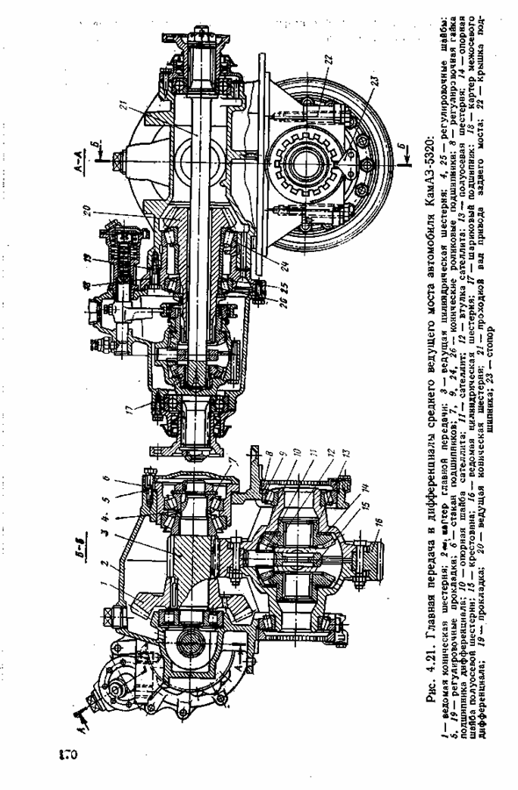

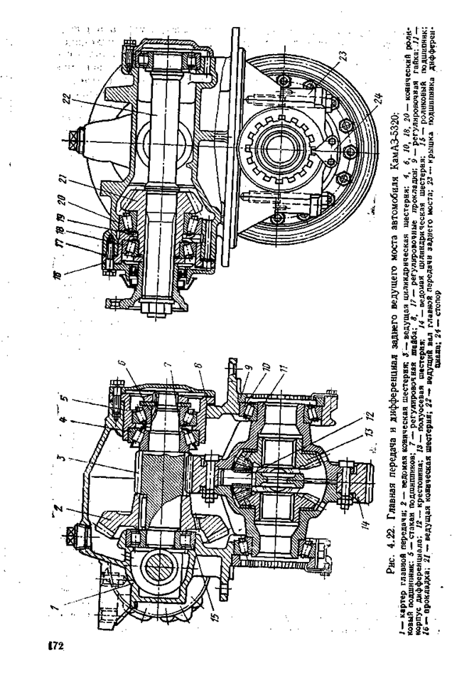

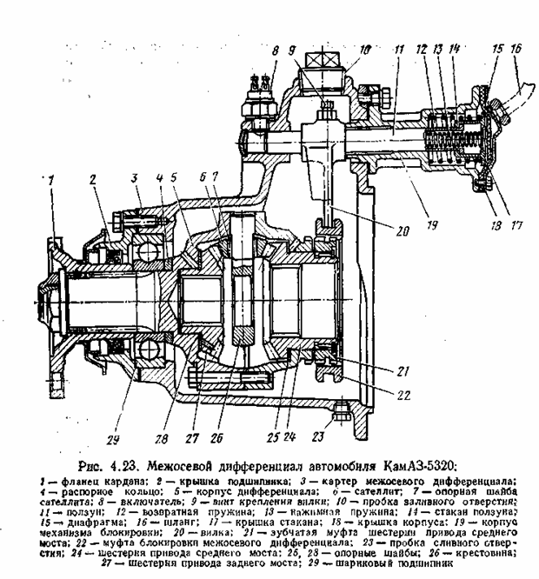

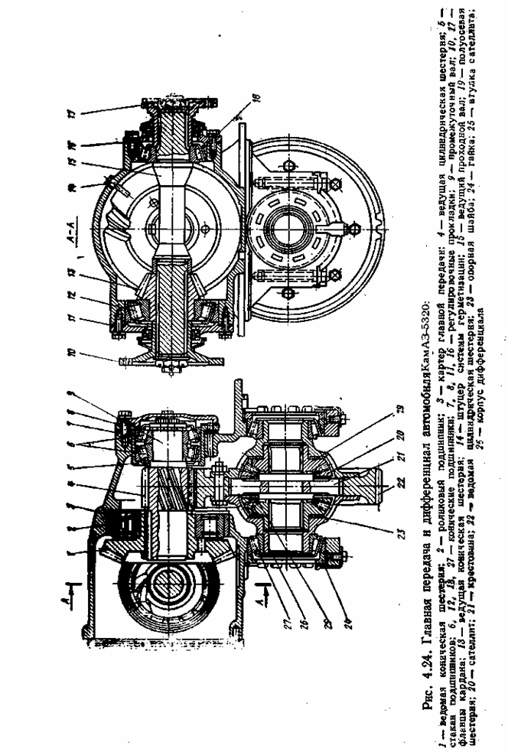

Қорытынды

Мен практикада болған кезде, Камаз автокөлігін қыздырып айдап көрдім. Сол кезде Камаз автомобилінің артқы белдігінің құрлысын, жұмыс істеу технологиясын, ақауларын, техникалық күтімін және жөндеу жолдарымен танысып, жұмыс жасап көрдім. Сондағы механик ағалардың жұмыс тәжірибесімен танысып, өзіме керекті көп сауалға жауап, тәжірибе алдым. Артқы белдік ақауларымен танысып, 1 және 2 кестеде көрсетілгендей жою жолдарын білдім. Сонымен бірге дөңгелек қозғалтқышына техникалық қызмет көрсету шиналардың бекіткішін, пайдалану ережелерін сақтауды периодты бақылауды талап ететінін және белдіктің техникалық күтімі соның ішінде белдік балының рессорға бекітілуі, дөңгелектің орналасу бұрышын тексеру, дөңгелек күпшегін және подшипник саңылауларының реттелуін тексеру және олардың уақытында майлау жататынын білдім. Машина бір орында ұзақ тұрып қалған жағдайда оны орнына жай жылжыта, газды аз бере отырып орнынан қозғау керек. Өйткені майы суып қалған машина тетіктері, беріліс қорабындағы шестернялар сынып, белдік тетіктері таттанып кетуі мүмкін және машинаны басқа машынамен сүйреп қыздыруға болмайтынын себебі бұл жағдайда трансмиссияның, двигательдің үйкелетін барлық бөліктерінің, белдік бөліктерінің тез тозуы мүмкін екендігін білдім.

Қазақстан Респуликасының білім және ғылым министрлігі

Атырау қаласы
№7 Кәсіптік лицей
"Бекітемін"
Директордың өндірістік
оқу жөніндегі орынбасары
_________ М. Жұмағазиев
"__"____________2008ж
Емтиханның жазба жұмысына тапсырма
Бітіруші____________________________________________
Топ________________________________________________
Мамандығы_________________________________________
Тапсырма тақырыбы__________________________________
____________________________________________________
____________________________________________________

Қолданылған әдебиеттер

1. Буравлев Ю.В. и др. Устройство, обслуживание и ремонт автомобилей Камаз: Учебник для сред. проф. -техн. училищ/Ю.В. Буралев, О.А. Мортиров, Е.В. Клетенников. - М.: Высш. школа, 1979. - 256с
2. Барун В.Н., Азаматов Р.А., Машков Е.А. и др. Автомобили Камаз: Техническое обслуживание и ремонт. - 2 –ое изд., перераб. и доп. – М.: Транспорт, 1988. – 325 с., ил.25.
3. Руководство по ремонту и техническому обслуживанию автомобилей Камаз – 740, - 53211, - 53212, - М.: Третий Рим, 2000. - 240 с., ил.15.
4. Титунин Б.А. . Ремонт автомобилей Камаз. - 2-ое изд., перераб. и доп. –М.: Агропромиздат, 1991. -320 с., ил.

